银川市金凤区第一小学
工作简报
2026年（第48期）
金凤区第一小学 2026年4月23日
书香润童心 经典伴成长
——金凤区第一小学开展第31届世界读书日主题活动
为传承中华优秀传统文化，营造浓郁书香校园氛围，在第31个世界读书日来临之际，4月23日，金凤区第一小学以“书香润童心 经典伴成长”为主题，开展了形式多样、内容丰富的读书日系列活动。
本次活动面向全体师生及家长代表，分时段、分场地有序开展。在阶梯教室，师生与家长代表齐聚一堂，共同参与师生共读国学经典活动。学生代表、教师代表依次领诵《论语》经典句段，在朗朗书声中感悟国学魅力，教师代表还进行了读书分享，传递阅读心得。其中，汤荣婷开展《西游记》读书分享课例展示，课堂上，汤老师以经典名著为载体，巧妙设计影视作品配音、角色模仿、主题辩论赛等趣味环节，让学生在沉浸式体验中品读经典情节、感悟人物形象。多样的互动形式充分调动学生积极性，既深化对《西游记》的理解，又锻炼表达与思辨能力，让经典阅读生动有趣、入脑入心。
各班同步开展班级读书分享班会，一二年级学生讲述精彩故事，三四年级进行阅读分享与好书推荐，五六年级开展读书辩论会，同学们畅所欲言，在交流中碰撞思想，同时为后续校级阅读比赛选拔优秀选手。
校体育馆内，学生们围坐共读、分享心得，现场书香浓厚。孩子们手持喜爱书籍交流感悟，接受记者采访时纷纷表示，阅读让视野更开阔。
活动特邀作家唐晴走进校园，唐晴老师以“让阅读成为习惯，优化自己的生活方式”为主题进行讲座。讲座中，唐晴老师结合自身阅读经历与生活感悟，向大家分享阅读的意义与方法，她强调要全民阅读，倡导的是不分年龄、不分阶段的终生阅读。讲座特别设置作家对话互动环节，学生积极提问，作家耐心答疑解惑，氛围轻松热烈。在场师生认真聆听、积极参与，纷纷表示将把阅读融入日常，在书香中提升自我。此次活动进一步营造了爱读书、读好书、善读书的良好氛围。
讲座最后，作家向师生赠书，鼓励大家多读书、读好书、勤创作。学校领导作总结讲话，号召全体师生以此次活动为契机，让阅读成为习惯，让经典浸润人生。
活动过程中，全体师生积极参与、秩序井然。各班与年级组认真做好影像记录与宣传报道，充分展现校园书香风貌。此次读书日活动，进一步激发了全校师生的阅读热情，培养了良好的阅读与写作习惯，让经典文化扎根校园，为持续推进书香校园建设奠定了坚实基础。
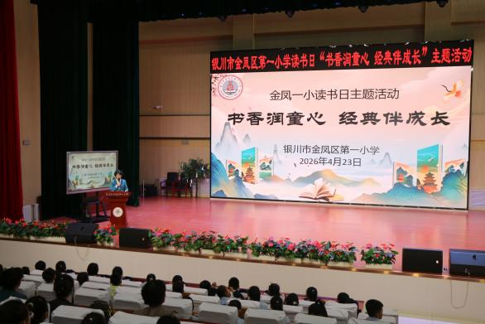

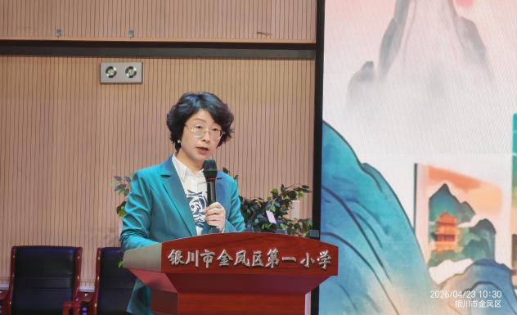
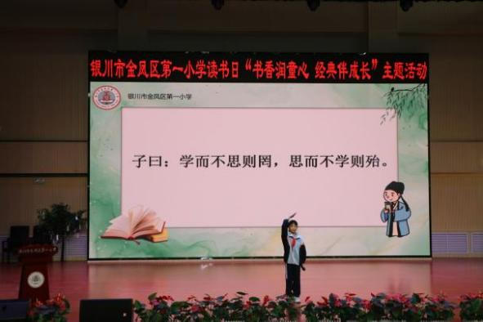

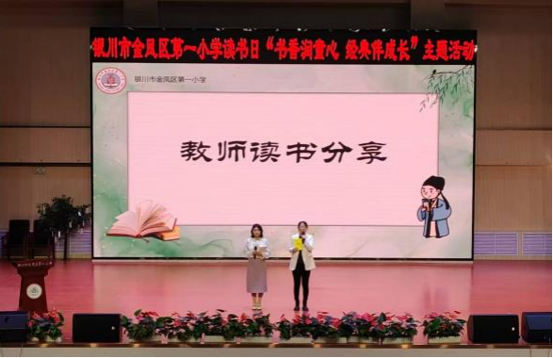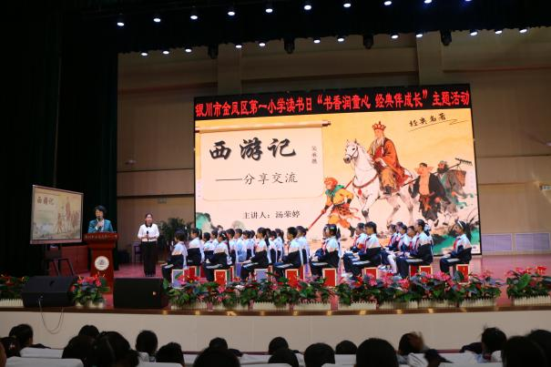

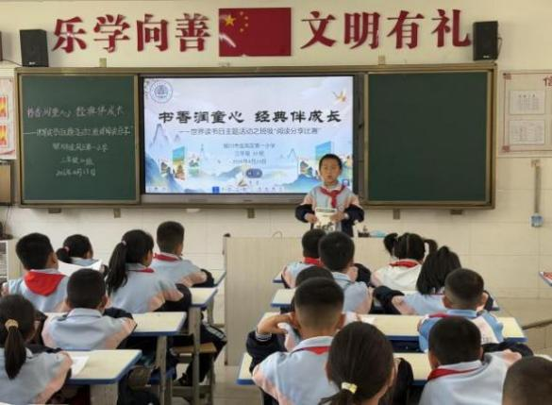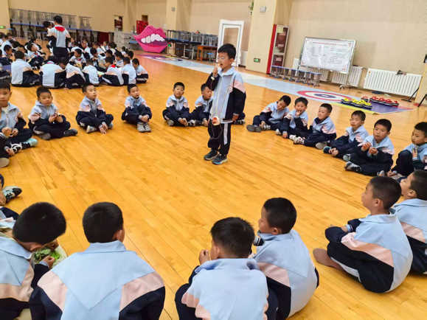

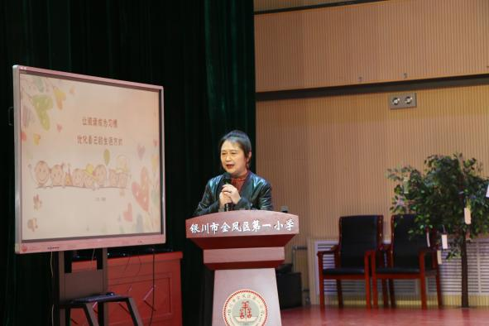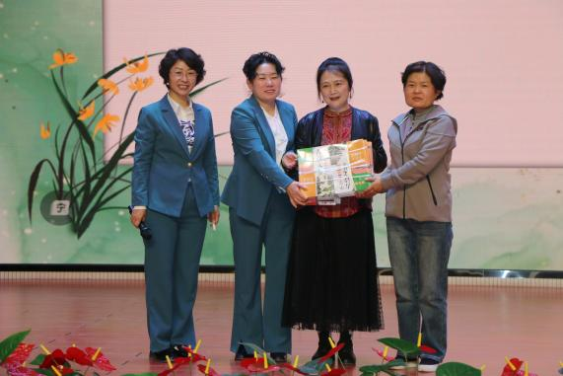

签发：王 芳 编校：贾秀云 供稿：沙 娟
抄送：金凤区教育局

